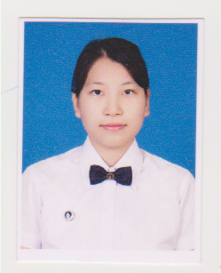

นางสาวเตชินี ธรรมพิทักษ์

A10-1 ชั้น 10 อาคารบำรุงเมืองพลาซ่า แขวงคลองมหานาค

เขตป้อมปราบศัตรูพ่าย กรุงเทพมหานคร 10100

e-mail : [techinee.tha@student.mahidol.edu](mailto:techinee.tha@student.mahidol.edu)

โทรศัพท์ : 0845979772

**จุดมุ่งหมายในการทำงาน**

ต้องการใช้ความรู้ที่มีถ่ายทอดออกมาผ่านการสอน ทั้งเทคนิคที่เคยได้รับและที่สั่งสมประสบการณ์มา และต้องการฝึกการสอนเพื่อเป็นประโยชน์ในอนาคตค่ะ

**ประวัติการศึกษา**

2557 โรงเรียนเฉลิมขวัญสตรี จังหวัดพิษณุโลก

มัธยมปลาย สายวิทย์-คณิต ห้องโครงการวิทย์-คณิต เกรดเฉลี่ย 3.6

2560 มหาวิทยาลัยมหิดล

กำลังศึกษาระดับปริญญาตรี ชั้นปีที่ 3 โรงเรียนพยาบาลรามาธิบดี คณะแพทยศาสตร์โรงพยาบาลรามาธิบดี มหาวิทยาลัยมหิดล เกรดเฉลี่ย 3.4

**ประสบการณ์การทำงาน**

ยังไม่มีประสบการณ์ในการสอน

**ทักษะและความสามารถพิเศษอื่นๆ**

- เข้ากับเด็กได้ดี

- สามารถช่วยส่งเสริมพัฒนาการเด็กเล็กได้

- มีความรับผิดชอบ มีมนุษยสัมพันธ์ดี

**ผลคะแนน**

- 2559 MU test 65 คะแนน (เต็ม 100) (ภาษาอังกฤษ)

- 2560 MU grad test 60 คะแนน (เต็ม 100) (ภาษาอังกฤษ)